Tutor Administrations System

# Use Case Diagram

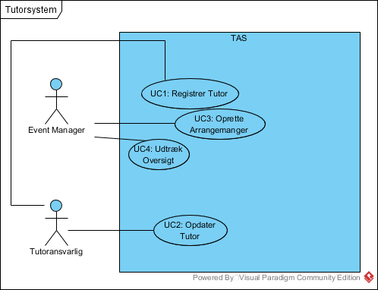

# Use Case Beskrivelse

|  |  |  |
| --- | --- | --- |
| **Use case id og navn** | UC1 Registrere Tutor. | |
| **Hændelse** | Aktør ønsker at oprette en ny Tutor. | |
| **Kort beskrivelse** | Aktør vælger at oprette en ny Tutor i systemet. | |
| **Aktører** | Tutoransvarlig. | |
| **Relaterede use cases**  (includes og extends) |  | |
| **Interessenter** | Event manager, tutor, tutoransvarlig, holdleder, uddanelsesleder og skole. | |
| **Præbetingelse** | Aktør vil oprette en ny Tutor. Hold er oprettet, studerende er tilknyttet. | |
| **Postbetingelse** | Tutor er oprette i systemet. | |
| **Normalforløb** | **Aktør** | **System** |
|  | 1. Aktører vælger at oprette en ny Tutor til TAS system. 2. Aktør vælger hvilket hold der skal oprettet en Tutor til. 3. Aktører udfylder nødvendig information (navn, e-mail, nuværende hold osv.) 4. Aktører godkender tilmeldelsen. | 1.1 TAS system henter vindue til (hold)oprettelse af Tutor.  2.1 TAS system viser tilmeldingsvindue. Med studerende registreret på holdet.  4.1 TAS system opretter Tutor. |
| **Alternativt forløb** | Hvis Aktører lukker vinduet før godkendelse, eller ikke udfylder alt information vil Tutor ikke blive oprettet. | |

# Analyse Klassediagram

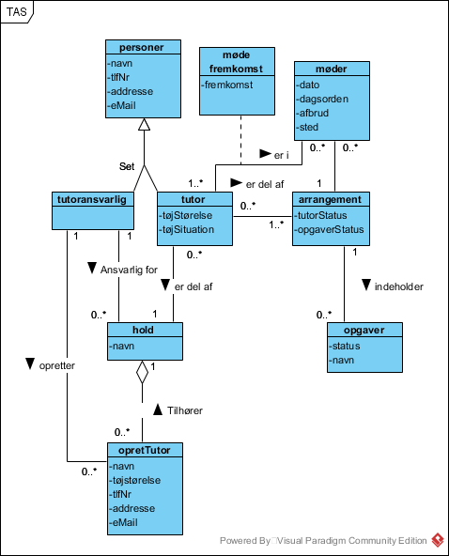

# Adfærdsmønster/tilstandsdiagram

